«Посвящение в старшеклассники»
или первые ласточки в Российском Движении Школьников
Лодейнопольского района.
28 октября состоялось традиционное осеннее мероприятие – «Посвящение в старшеклассники». В этом году была выбрана тема: «Школьный Ералаш». 9 классы с энтузиазмом отсняли свои версии популярного киножурнала, а также приготовили творческие подарки 10-классникам. 9 «А» рассказал о школьных проблемах и наилучших путях их решения, 9 «Б» вместе с Мариной Владимировной Ивановой, удостоенной специальной номинации «Лучшая женская роль», призывал сохранять здоровье и делился здоровье сберегающими технологиями, применяемыми на уроках в разных странах, 9 «В» приготовил современный танец - поздравление. 10-классники были на уровне. Каждый класс рассказывал о своей уникальности и самобытности. Блистательные танцы, зажигательные песни и искрометные шутки переполняли их выступления. 10 А класс получил специальную номинацию «Восторг», а Эмиль Гуль стал обладателем специальной номинации «Лучшая мужская роль». 10 «Б» был отмечен специальной номинацией «Классный коллектив». 11 классы, ставшие мастерами сцены, держали марку и на уровне представили свое выступление. Рассказывая о крахе ожиданий по поводу учебы в 11 классе, они уместно и весело стирали стереотипы, доказывая, что 11 класс - это время учебы и серьезных действий в направлении к своему будущему. 11 класс был удостоен номинации «Лучший танец».
На протяжении всего праздника ведущая Анна Александровна Русс рассказывала ребятам о Российском Движении Школьников. РДШ - общественно-государственная детско-юношеская организация, деятельность которой целиком сосредоточена на развитии и воспитании школьников. Организация создана в соответствии с Указом Президента Российской Федерации от 29 октября 2015 г. Наша школа является пилотной площадкой в Ленинградской области. И именно 28 октября в ряды РДШ были приняты 34 10-классника. Торжественную церемонию вступления в ряды РДШ проводили – Гринь Василий Яковлевич – помощник депутата Законодательного собрания Ленинградской области В.М. Радкевича и депутат районного и городского советов депутатов, директор школы – Исакова Ольга Анатольевна.
Мы с радостью и гордостью поздравляем ребят и желаем им успехов в учебе, творчестве и общественной работе.
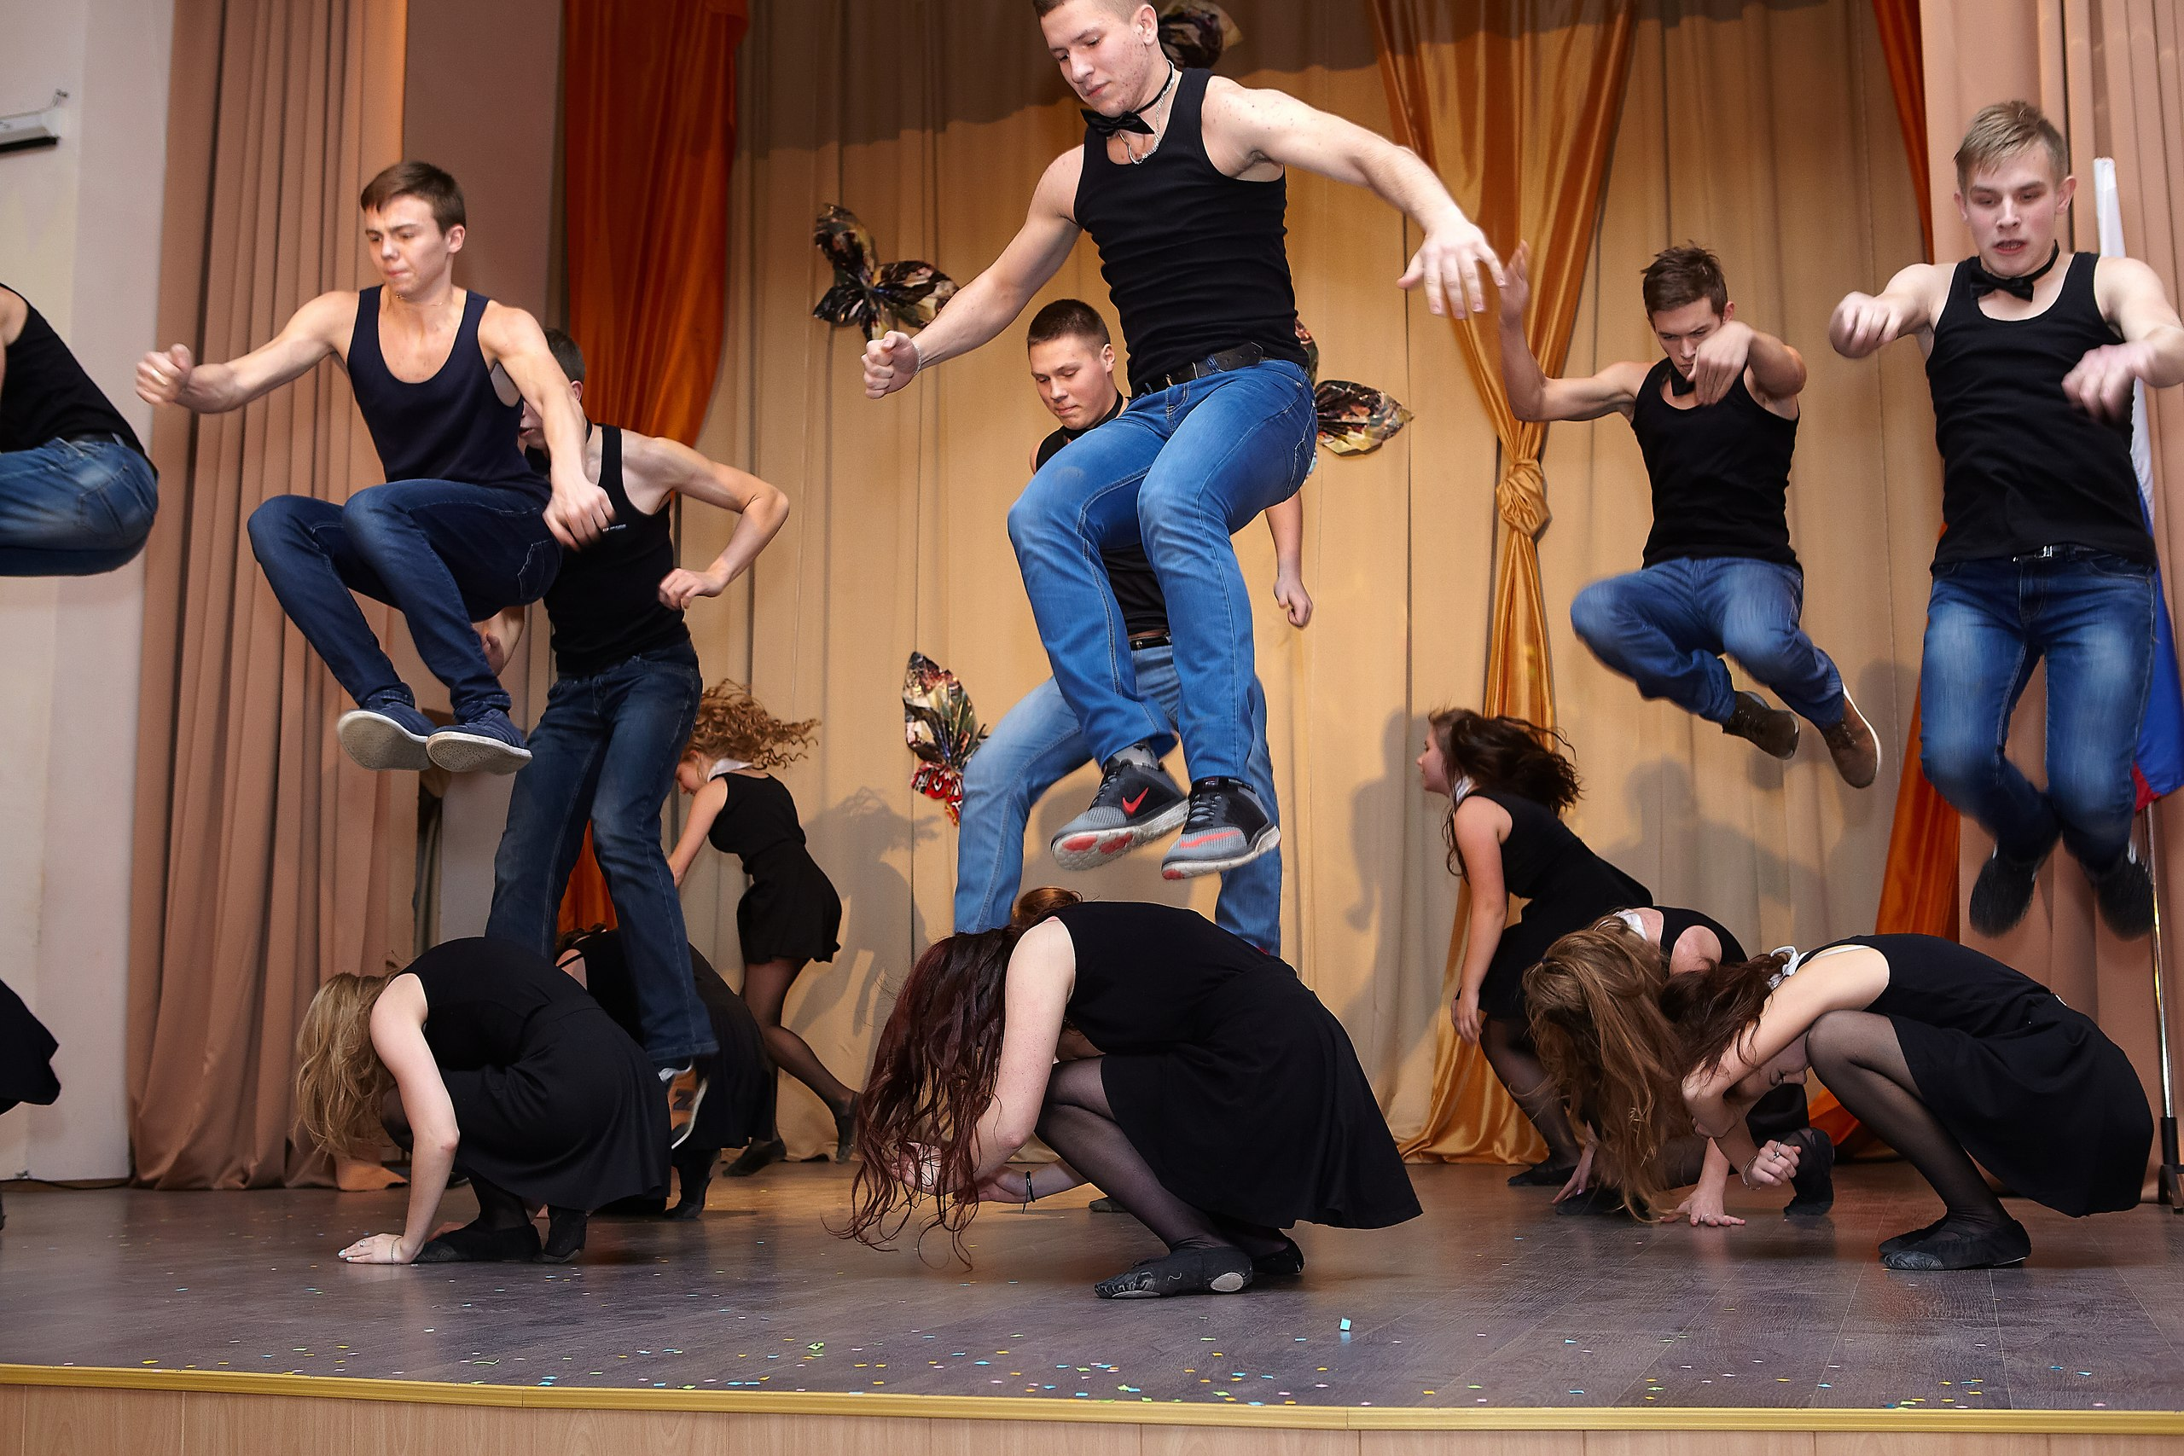
Школа благодарит классные коллективы и классных руководителей за подготовку качественных творческих номеров, творческий подход, выдумку и приложенные усилия!

